基于合成孔径聚焦的超声TOFD检测 技术及图像增强(二号黑体)
刚 铁¹，迟大钊¹，袁 媛¹，第二单位作者姓名² (楷体_GB2312四号)
( 1.哈尔滨工业大学 现代焊接生产技术国家重点实验室，哈尔滨 150001;
2.第二单位名称 )（宋体,小五号）
摘 要：(小5号黑体)为了精确定位开口裂纹的端部在铝合金厚板对接焊缝中的位置，对其超声衍射时差法 (TOFD, time of flight diffraction) 的 B 扫描图像进行了处理.为了提高图像的横向分辨率，引入了合成孔径聚焦技术(SAFT, Synthetic Aperture Focusing Technique).根据缺陷端部和换能器之间的几何关系，建立了图像SAFT处理的数学模型，实现了B扫描图像的SAFT重建.为了提高图像的纵向分辨率，先将原始图像进行了线性化处理，从而提出了一种新的超声TOFD法B扫描图像处理技术L-SAFT (Linearization-SAFT).结果表明，该技术有效地提高了图像的分辨率.利用该技术能快速、准确地捕捉裂纹端部……[摘要内容要求在200—250字]（宋体,小五号,行距14磅）
关键词：超声衍射；裂纹；线性化[要求不用外文字母]（宋体 ,小五号）
中图分类号：（自查） 文献标识码： 文章编号：0253 − 360X(2010)00 − 0000 − 00

0 序 言（仿宋_GB2312四号）*
断裂力学研究证明，带有尖锐边缘的面状缺陷的危险性最大.因此，对焊接构件在生产和后期使用过程中所产生的裂纹的检测一直是无损检测领域中的一个重要研究课题.超声TOFD法是被证明最为适合检测裂纹类面状缺陷的方法^{[1,2]}.该方法有A，B，D三种扫描方式，通过对获得的图像和信号特征分析，可以对面状缺陷的类型进行识别以及定量测量^{[3]}.但是，利用该方法进行D扫描，当缺陷不在两探头连线的中垂线上时，对裂纹端部的定位会带来很大的误差.B扫描时，两探头跨越缺陷，使裂纹端部在某一时刻处于两探头连线的中垂线上.但是，由于探头声束有一定的覆盖范围，缺陷在图……（正文 宋体五号,行距16磅）
SAFT算法最早被应用于雷达技术，来提高雷达图像的横向分辨率.该算法是一种很有前景的高级成像方法，它可以用低指向性的信号源和较低的工作频率来获得很高的方位分辨率^{[4]}.该算法在超声无损检测领域中得到了应用^{[4--7]}.但是，将该技术应用到超声TOFD法检测中还未见诸报道.作者

根据超声TOFD法B扫描图像的形成过程，探头和缺陷位置的几何关系，建立了超声TOFD B扫描图像SAFT算法数学模型，实现图像的SAFT重建.

1 模拟试块及其检测
用电火花加工方法在高强铝合金试块底面制作了不同深度的人工窄槽来模拟底面开口裂纹.B扫描图像的获取在超声C扫描检测系统上进行，系统采样频率为100 MHz …….试验所用试块及其扫描方式如图1所示.(汉语图题为黑体小五，英文图题为Arial小五；分图题只需用汉语表示，字体为六号字；要求机械图用Visio软件绘制或用photoshop软件. 图上出现的文字及字母均为六号字)
图1 模拟试块及B扫描方向示意图 (mm)
Fig.1 Schematic of test block and B-scan direction

2 B扫描图像的SAFT重建算法
2.1 B扫描图像的生成过程（黑体五号）
2.1.1 如果有三级标题（楷体_GB2312 五号）
给出超声TOFD法缺陷埋深尺寸计算公式（要
求公式用Mathtype公式编辑器输入）
， （1）
式中：T_{D} 为侧向波和衍射波的时差；C为纵波在试块中的声速 ……

3 试验结果
3.1 底面开口缺陷的B扫描图像
表格的排版规则见表1.要求表格采用三线栏形式，表格内部的字符为六号字.
表1 表格的示例(小五号黑体)
Table 1 An example for table（Arial小五）
焊件尺寸  mm×mm×mm | 氩气流量  q/(L.min⁻¹) | 焊接电流  I / A | 焊接速度  v /(mm.s⁻¹) | 像素当量  C /(mm.pixel⁻¹)
200×150×20 | 9 | 80 | 1.813 | 0.033
100x50x10 | 6 | 70 | 1.661 | 0.045
120x60x30 | 8 | 60 | 1.561 | 0.023

线图的排版规则见图2：要求曲线图用Origin软件或用photoshop软件绘制，曲线图图框尺寸要求为55mm×40mm，线图中出现的字符均为六号字.刻度线长为1mm,且在图框内.
（a）分图题名(若有几个分图)
图2 线条图的示例
Fig.2 An example for line graph
金相、SEM照片的排版规则见图3：要求照片尺寸为60mm×45mm，标尺及照片中的字符均为六号字.
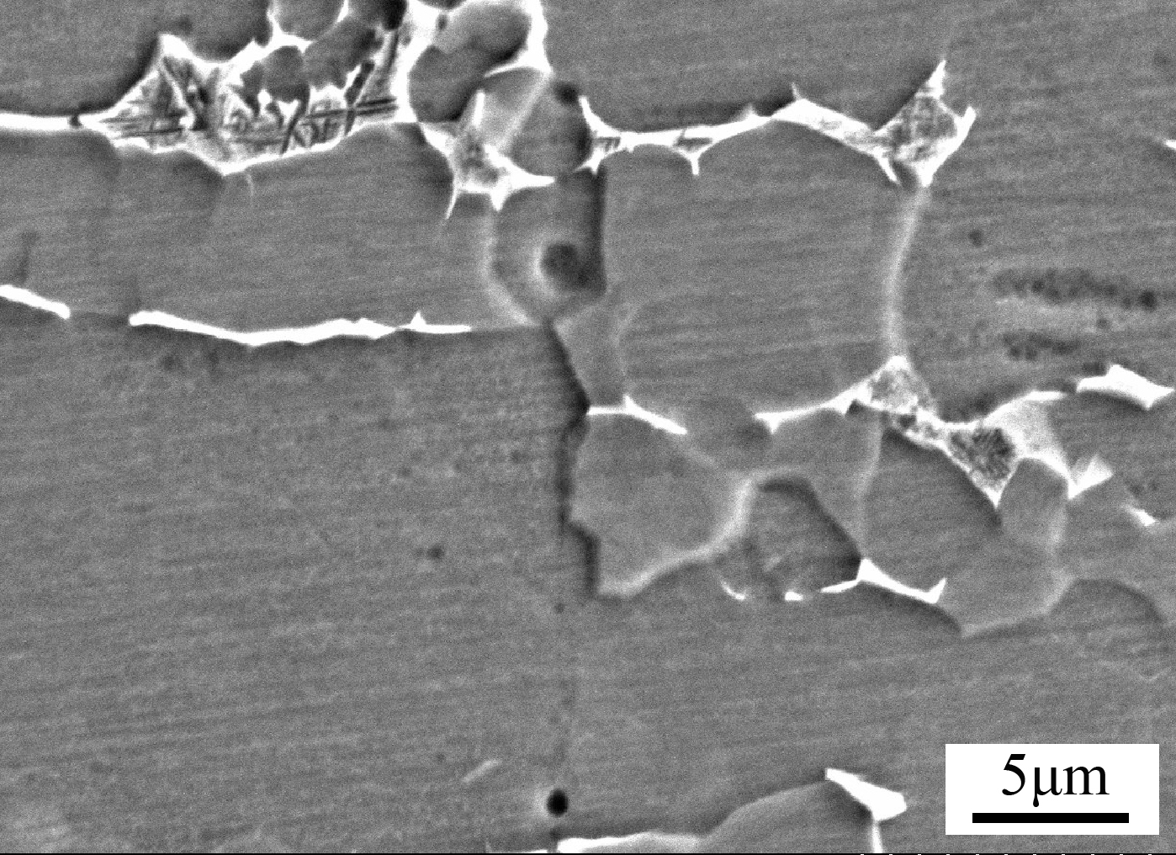
1mm
图3 显微组织照片的示例（注意标尺）
1mm
Fig.3 An example for microstructure photograph
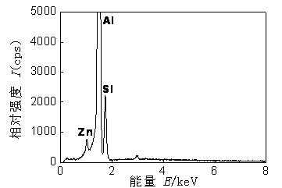
图4 能谱曲线示例（横纵坐标轴要有名称、单位、符号；曲线清楚，刻度线标向图内；其余标注一概不要）

4 结 论
(1) 建立了超声TOFD法 B扫描图像SAFT算法的数学模型，实现了图像的SAFT重建 …….
(2) 经过L-SAFT处理的图像时间纵向分辨率可达0.01μs ……
参考文献：（宋体五号加黑）
- Wedgwood F A.(作者名缩写字母放在后面 ) TOFD comes of age[J].(期刊) Nuclear Engineering International, (杂志名不要缩写)1995, 40(6): 35-37.(要求有出版年,卷号,期号,起止页)
- 刘加林.多功能一次性压舌板: 中国,92214985.2[P]. (专利文献)1993-04-14.
- 迟大钊, 刚 铁, 袁 媛, 等.(要求在”等”字前面有三名作者) 面状缺陷超声TOFD法信号和图像的特征与识别[J]. 焊接学报, 2005, 26(11): 1-4.（中文期刊要有英文对照）
- Schmitz V, Chakhlov S, Muller W, et al. Experiences with synthetic aperture focusing technique in the field[J]. Ultrasonic, 2000, 37: 731-738.
- 周振丰,张文钺. 焊接冶金与金属焊接性[M].(专著) 北京:机械工业出版社,1987.(注:报告[R],标准[S]类文献可按此格式著录)
- 张彦宾. 激光—TIG复合热源物理特性研究[D].(学位论文) 哈尔滨:哈尔滨工业大学,2002.
- 潘际銮.21世纪焊接科学研究的展望[C]//中国机械工程学会焊接学会. 第九次全国焊接会议论文集(1). 哈尔滨:黑龙江人民出版社,1999:1-17.（参考文献部分全用宋体6号字, 行距13磅）

作者简介：（宋体五号加黑）刚 铁，男，1952年出生，博士，教授，博士生导师.主要从事无损检测方面的科研和教学工作.发表论文90余篇. （宋体6号，行距12磅）Email: gangt@hit.edu.cn（Times New Roman 6号）
通讯作者（项目负责人）：（宋体五号加黑）迟大钊，男，讲师.Email: chidazhao@hit.edu.cn（Times New Roman 6号）

*收稿日期： 2005−12−29（脚注为宋体六号，如无基金项目该项省略） 基金项目：(6号黑体)国家“863”高科技资助项目(2002AA305402)

